贵州荔波景色很美，警察局维护治安的能力却很无能！

导读：2021年7月14日上午，单身的岳女士去荔波旅游遭遇戾气男子殴打致伤，警察局最终未将该男子按照相关规定进行处分并和稀泥，今日事发第三天，在給督查打电话未果的情况下，不得不将此事通过大众媒体进行呼吁！

7月14日上午，突然收到岳女士打来哭泣的电话，诉说自己被打的事情。我心想：“被打了找警察啊。”

下一秒，警察拿起手机告诉我，岳女士具体因为何事被打，并且打得并不严重，没啥大碍。

当时我在心里想，岳姐作为我的朋友，认识这么多年，虽然偶尔容易着急，但既然警察说岳姐没什么事儿，那应该问题不大。

14日下午，岳女士在电话问我：“你啥时候来这里看我呀？”讲真，原计划是没有去荔波的计划。但我猜测好友此时只是需要精神安慰，我想只是出现在好友心情低落时在她身边陪着，也是一种帮助吧。于是，当场购买了15日下午5点半从北京起飞，途径上海转机到贵阳的机票。

16日凌晨抵达贵阳后发现，岳女士居然已经不在荔波了，而在贵阳。
看到岳姐的现实受伤情况以及伤情鉴定，发现打人者并未收到公安的行政拘留，目前仍旧拒绝对岳女士道歉并赔偿相关医药费（具体伤情，我已于7月16日上午11点拍摄视频）。
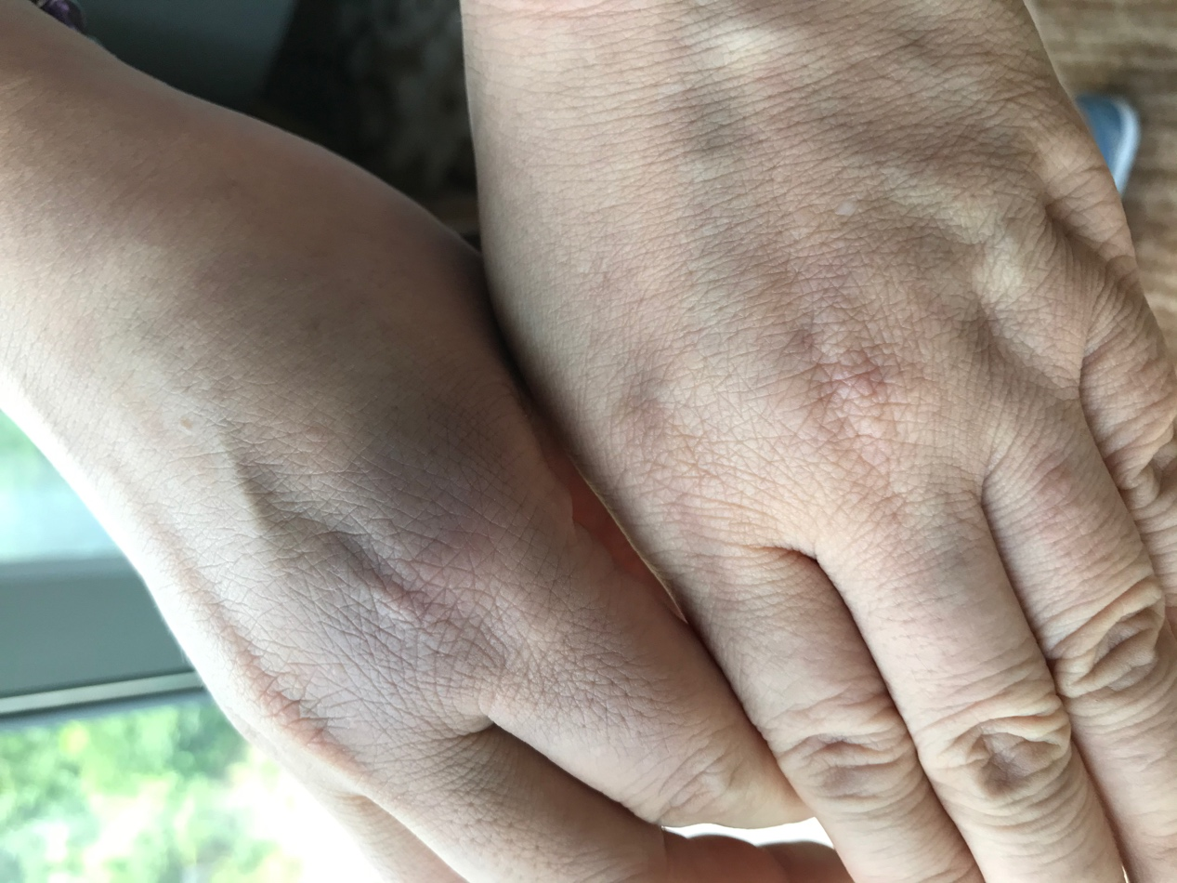
今天凌晨抵达贵阳的我，与公安局所有的通话记录均已录音。经过公安局全天的沟通后，原本在上午不愿意、甚至不计划扬人恶的我，最终选择了在今天下午将此事发出（打人者目前依然欺人太甚）！

16日凌晨至今所有的沟通过程均有电话录音为证，荔波公安局未来对此事如何处理，我们已经不抱任何希望。只是不得不将荔波公安局在此事助长打人者戾气的工作发布到网上，劝诫大家以后去景色美的地方，先提前看看公安局的处事能力。

本文实名作者杨宁，以上内容均真实有效，若有扭曲事实之处，愿承担法律后果。当然，我们非常期待这件事情在未来的法律流程中，有一个公正的裁决。人民的事无小事，大量工作在基层。若基层民警不严格从行政流程上处理问题，而只忙着和稀泥、并没有真正解决实际问题，那我相信在建党100周年的日子里，人民将无法欢迎这样的执政者吃纳税人的干粮！

此事未来会继续形成系列文章进行跟进，虽然世事险恶，但始终相信天道好轮回，苍天绕过谁的公理。

